**УДК 009**

**МРНТИ 14.01.07**

**С.Х. Апаева1, Б.Д. Каирбекова2*, В.И. Цой2, Ю.С. Мельничук2**

1Кыргызский национальный университет им. Ж.Баласагына

2Инновационный Евразийский университет, Казахстан

*(e-mail: kairbekova.bagzhanat@mail.ru)

**Инновационные инструменты как средства педагогического образования и деятельности**

**Аннотация**

*Основная проблема:*в статье ставится вопрос о необходимисти создания инновационных методов и моделей функционально-системного мышления и педагогического выращивания интеллектуальных способностей учащихся для повышения качества образования. Делается акцент на раскрытие рефлексивных, схемотехнических и организационно-коммуникативных способностей.

*Цель:* обзорно осветить базовые теоретические понятия функциональных инструментов самоопределения и взаимодействия субъектов (педагога и учащегося).

*Методы*: наблюдение и анализ педагогической деятельности преподавателей, систематизация методов и моделей функционально-системного мышления педагога.

*Результаты и их значимость:* в статье освещаются базовые теоретические понятия функциональных инструментов гармоничного личностного, социального, профессионального самоопределения и взаимодействия субъектов в контексте иновационно-технологического развития страны в абстрактно-конкретных и задачно-квалификационных координатах, для создания условий в профессиональной деятельности методистам, преподавателям, управленцам всех организаций образования и обучающимся в колледжах и вузах.

*Ключевые слова:* инновационные методы, модель функционально-системного мышления, педагогическое выращивание, интеллектуальные способности, умозрительный язык, схематические изображения мысли.

**Введение**

Для реализации ценности самораскрытия инновационных способностей обучающихся при сопровождающей, обеспечивающей роли педагога необходимо признать интеллектуальный рефлексивный механизм человека в качестве главного предмета образования. Развитые рефлексивные способности являются логическим условием самостоятельного преодоления человеком всевозможных затруднений в жизни и деятельности. В течение всего учебного процесса педагог должен отслеживать формирование этих способностей и при необходимости предпринимать коррекционные действия. Культура современного педагога обусловливается знанием и навыками использования объективных методов и парадигмы мышления, коммуникации и взаимодействия. Демонстрируя данную культуру, педагог создаёт среду взаиморазвития и выступает в качестве своеобразного триггера, запускающего процесс самообразования человека на протяжении всей жизни.

**Материалы и методы**

Согласно методологическому подходу, в модернизации педагогического образования выделяются три фокуса:

1 - позиция и роль педагога в общей системе деятельности;

2 - главный предмет образования;

3 - главные средства образовательной деятельности.

В реальной практике большое значение и роль педагога неоднократно продекларированы. Действующим педагогическим работникам впору задаться вопросом - что же должно подлежать действительной модернизации в образовании? Традиционно предметами образования считаются математика, физика, химия, биология, философия, история, экономика, языки, право и другие - так называемая «рыба». Проблемным остаётся понимание и выделение в качестве предмета образования самого мышления обучающихся. Поэтому столь напрягает обывателя и остаётся *«terra incognitа»* понятие мыслительной деятельности. В эпоху глобализации, постоянного возрастания потока информации и повышения роли «искусственного интеллекта» именно развитие мыслительных способностей, естественного интеллекта человека приобретает стратегическое значение. Напрашивается вывод о придании мышлению учащихся статуса главного предмета образования. В этом должно быть заинтересовано и государство. Поэтому логично утверждать, что главным предметом образования должно быть рефлексивное мышление учащегося, акцентирующее его внимание на самочувствии, самоанализе, самокритике, самонормировании и самореализации, фиксирующего, оценивающего и корректирующего собственные умственные, согласовательные и реализационные действия. Рефлексивный интеллектуальный механизм является генетически встроенным в каждого человека механизмом его саморазвития. Требуется лишь понять способ его инициации и средства организации неслучайного мышления.

Для деятельности необходимы знания двух типов - знания о средствах построения знаний (объективные методы, подходы, принципы) и собственно знания о мире и деятельности (понятия, категории, концепции, теории, модели, нормы). Совокупность используемых в практике единиц знаний (знаков, знаковых структур), используемых в построении текстов образует так называемую парадигму [1, С. 25]. Освоение культуры мышления зависит от создаваемой педагогами языковой среды, поэтому общественным лидерам и лицам, принимающим государственные решения, предстоит осознать необходимость опережающего обновления педагогической парадигмы.

Многие применяемые в управленческом, педагогическом, предпринимательском, экономическом образовании термины размыты, неконструктивны, содержательно противоречивы и понимаются по-разному. Этим предопределяются «проблемы» в согласовании субъектов, принятии однозначных нормативных правовых актов, обеспечении устойчивого развития страны. Такие недоработанные парадигмы являются незримыми источниками большинства цивилизационных недоразумений и кризисов: социальных, экономических, энергетических, экологических, идеологических. Фигурально выражаясь, слова без однозначных образов рождают безобразия [3, С. 17].

Безотносительно типа и характера мышления рассматриваются и исследуются лишь внешне замечаемые явления, по сути - следствия интеллектуальной несостоятельности субъектов, как-то: экономический кризис, инфляция, девальвация, коррупция, бедность, безработица и прочее. Ситуация усугубляется искусственно созданным технократическим трендом тотальной цифровизации всех сфер, включая гуманитарную. Предполагается, что логический цикл раскрытия возможностей «цифры» завершится созданием полностью роботизированной инфраструктуры потребительского бытия земной цивилизации. Соответственно обществу грозит расслоение на два антагонистических типа людей. Одни, составляющие меньшинство, будут совершенствовать цифровые технологии, создавать роботизированные комплексы, другим отводится роль временного сервиса машинного интеллекта. Первые, относящие себя к интеллектуальной элите, будут развиваться, созидать, жить полноценной жизнью. Вторые, относимые к сугубо потребительскому большинству, начнут терять смысл жизни и численно постепенно сокращаться. Таким образом, игнорирование решения проблемы опережающего раскрытия духовного и интеллектуального потенциала может привести к самоуничтожению человечества [4, С.36].

**Результаты**

Одним из ориентиров модернизации образования в мире в последние годы объявлено формирование функциональной грамотности учащихся. Под этим понимаются их способности правильно применять знания в жизни и профессиональной деятельности [5, С.118].

Для построения однозначной педагогической, а затем и общепрофессиональной парадигмы нужно исходить из целого. Прежде всего, необходимо определить общие методологические ориентиры, согласовать функционально целостную картину природного и деятельностного миров. Вместе с тем, многие считают, что универсального метода, универсальной методологии не существует, что каждый предмет, каждая проблема требуют собственного метода исследования.

Парадокс ситуации состоит в том, все скрытые от непосредственного наблюдения причины негативных явлений могут быть обнаружены и преодолены благодаря созданной в конце ХХ века под руководством академика О.С. Анисимова общей методологии мышления и деятельности [1, 27]. Созданы и многократно апробированы умозрительный язык схематических изображений мысли (ЯСИ), язык теории деятельности (нормативно-деятельностный язык), методологическая азбука, метод работы с текстом, схематические и игровые методы моделирования типовых ситуаций учебной и профессиональной деятельности и другие инструменты методологической теории деятельности. Данные средства предопределяют инновационный характер создаваемой парадигмы, ускоренное раскрытие и реализацию духовного, интеллектуального и инновационно-профессионального потенциала учащихся. Уникальная особенность построения или обновления понятий и категорий мира деятельности состоит в том, что исходным и целевым стратегическим ориентиром, системообразующим звеном выступает человек, в частности, объективные затруднения в цикле его индивидуальной жизнедеятельности. Эти затруднения логически предопределены генетической программой раскрытия его интеллектуального потенциала, предполагающей естественное возникновение и необходимость удовлетворения периодически возникающих потребностей - физиологических, энергетических, интеллектуальных, духовных. Соответственно применяется метод последовательного выведения цикла действий, логически обусловливающих преодоление возникающих затруднений, удовлетворение потребностей в жизнедеятельности и, в конечном итоге, повышение качества и увеличение продолжительности жизни человека. Все затруднения в жизни человека взаимосвязаны. Для счастливой жизни, преодоления затруднений, связанных с созданием, приобретением и использованием определённых предметов потребности, нужно знать и уметь преодолевать затруднения во всех типах сред (таблица 1).

Таблица 1 – Типовые затруднения человека

|  |  |  |
| --- | --- | --- |
| № | Типовая среда | Типовые затруднения |
| 1 | Природная (жизнедеятельностная) | в удовлетворении индивидуальных биологических потребностей |
| 2 | Социодинамическая | в общении, согласовании, соблюдении договорённостей |
| 3 | Социокультурная | в недостаточности критериев согласования точек зрения и нейтрализации субъективности |
| 4 | Деятельностная | в реализации неоднозначных норм деятельности |
| 5 | Культурная | в создании высших абстрактных критериев мышления, согласования и деятельности |
| 6 | Духовная | в самоопределении в универсуме, целостном и гармоничном саморазвитии |

Типовые затруднения, возникающие в жизни человека, обусловлены последовательным усложнением следующих типовых сред: природная или жизнедеятельностная - социодинамическая - социокультурная - деятельностная - культурная - духовная [2, С.114]. Каждая последующая среда содержит в себе все предыдущие. Данный ряд предполагает последовательное выращивание универсальных способностей человека к преодолению всех типовых затруднений - согласно принципу перехода от простого к сложному. Наибольшие требования к способностям предъявляет духовная среда.

**Обсуждение**

Очевидно, что развитие всякого человека, общества и страны в целом связано с преодолением затруднений во всех типовых средах. Средства, способы, технологии, обеспечивающие преодоление типовых затруднений, именуются инновациями [3, С. 121]. Соответственно учащиеся, осваивающие инновации, приобретают инновационные способности.

Остановимся на затруднениях в деятельности. Их можно разделить на внутренние (профессиональные) и внешние (ресурсные). Внутренние затруднения связаны с недостаточностью интеллектуальных и профессиональных способностей деятелей, внешние - недостаточностью или отсутствием необходимых для деятельности внешних ресурсов - энергии, финансов, материалов, орудий труда и другое [7, С. 78]. Очевидно, что между профессиональными и ресурсными затруднениями существует однозначная причинно-следственная связь. Например, игнорирование профессиональных затруднений, недостаточности профессиональных способностей обусловливает избыточность трат ресурсов, неэкономичность и неэффективность деятельности в целом.

Деятельность дуальна. Практика и теория деятельности - две стороны «одной медали» (рисунок 1). Схематически практика деятельности обозначается овалом, размещаемым в рамках организующей её теории деятельности. Построенная методологами теория содержит функциональную парадигму - методы, подходы, принципы, понятия, категории, концепции, объясняющие способы преодоления затруднений в практике деятельности.

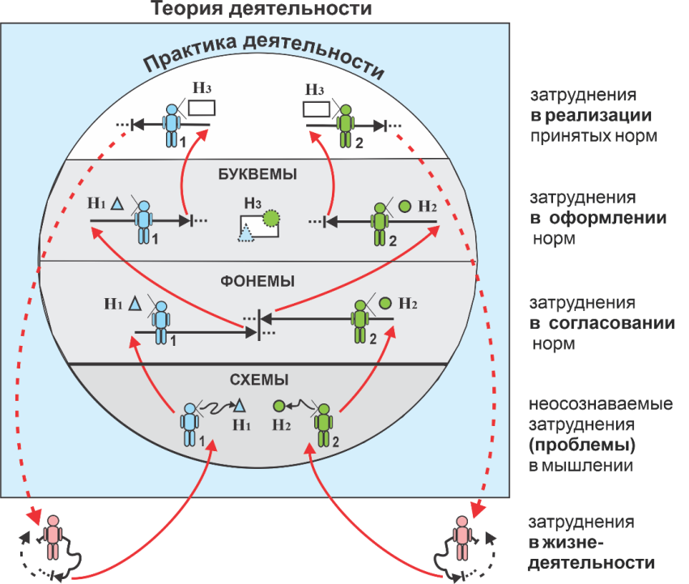

Рисунок 1 - Функционально-логическая зависимость типовых затруднений в практике деятельности

Известно выражение «практика без теории слепа». Все затруднения, появляющиеся в практике субъекта - следствие незнания и неподчинения в деятельности требованиям теории. Затруднения типизируются в соответствии с выделяемыми в общем цикле практики четырёх выводимых друг из друга процессов: мыслительная деятельность, согласование норм и решений, оформление нормативных документов, реализация норм деятельности [7, С. 79].

Согласно рисунку, всё деятельностное пространство (теория и практика) подчинено преодолению базовых первичных затруднений человека в индивидуальной жизнедеятельности. Логическая зависимость разных типов затруднений и требуемых для их преодоления действий выражается следующей формулой:

затруднения в жизнедеятельности = f (затруднения в реализации установленных норм деятельности = f (затруднения в документальном оформлении норм деятельности = f (затруднения в согласовании и принятии норм деятельности = f (затруднения в мышлении)))).

Для человека наиболее чувствительны и очевидны следственные затруднения в реализационной практике (верхняя часть деятельностного «айсберга»). Глубинные, причинные затруднения в мышлении, являющиеся собственно проблемами, часто просто не осознаются. Из-за недостаточного понимания феномена мышления создаётся парадокс: человек не связывает негативные явления в своей и общественной жизни с характером мышления, качеством используемой парадигмы и настоящими проблемами.

В действительности, большинство констатируемых негативных социально-экономических явлений (популизм, коррупция, инфляция, безработица, бедность и прочее) - суть «произведения» невежества и волюнтаристского мышления, безответственности и использования человеком декларативной, неоднозначной парадигмы (рисунок 2). Свойственная большинству стран траектория паразитического бытия и саморазрушения в основном обусловлена недостаточностью профессионализма стратегических субъектов – аналитиков, педагогов и управленцев [4, С. 127].

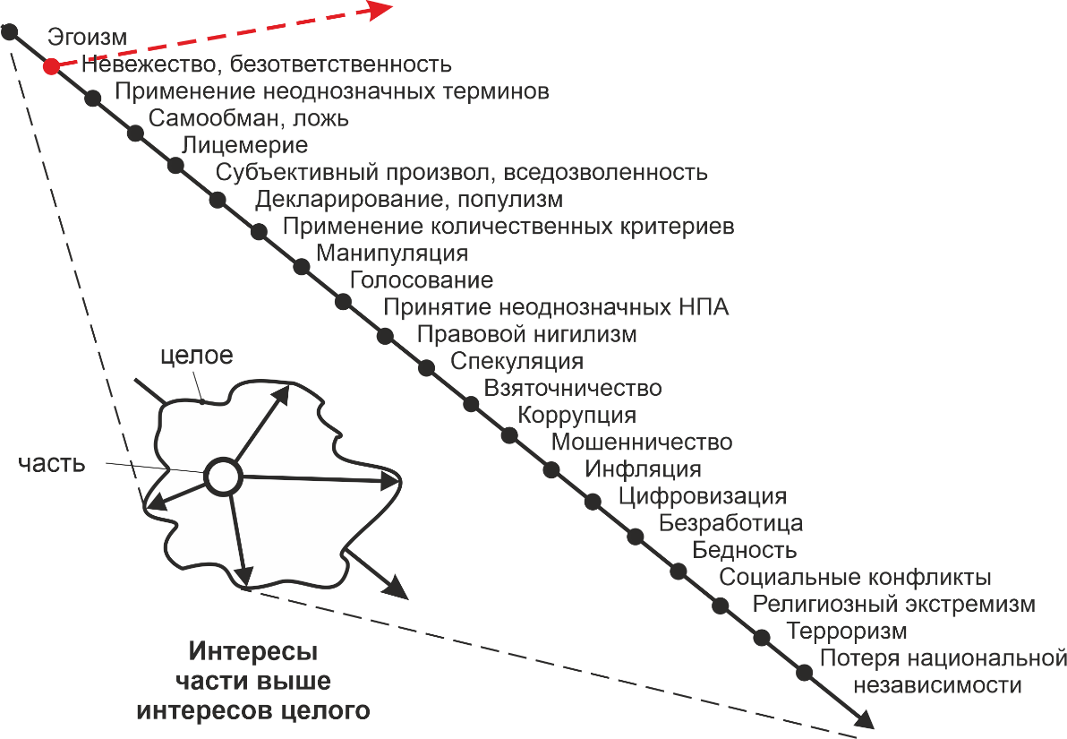

Рисунок 2 – Логические последствия эгоизма и невежества

Согласно схеме (Рисунок 2), становится очевидно, что исходным основанием разрушительных процессов является эгоизм человека, обусловленный естественным инстинктом самосохранения. Он присущ каждому с младенческого возраста - когда, выражаясь философским языком, интересы части преобладают над интересами целого. Только со временем, благодаря образованию и социализации, может происходить переоценка ценностей и меняться отношение человека к окружающей действительности. Например, индивидуальные потребности начинают отходить на второй план по отношению к гражданским обязанностям. Осваивая культуру, понимая суть и возможность системного бытия, приобретая высокие духовные качества и целостное мировоззрение, человек приходит к осознанию необходимости подчинения интересов части интересам целого. С этого начинается формирование интеллектуального иммунитета.

**Заключение**

Под интеллектуальным иммунитетом понимается способность человека различать и обнаруживать негативные воздействия различных факторов (информационных, идеологических, политических, экономических, финансовых и прочих), моделировать последствия, предвидеть затруднения и принимать своевременные меры по предупреждению появления вредных воздействий.

**СПИСОК ИСПОЛЬЗОВАННЫХ ИСТОЧНИКОВ**

1. Анисимов О.С. Цивилизационная аналитика: понятийная парадигма. – М., 2017 – 132 с.
2. Цой В.И. Навигационные ориентиры инновационного евразийского мышления и взаимодействия/ В.И. Цой, К.Т. Кусаинов, А.М. Федорук. – Караганда, 2020. - 192 с.
3. Цой В.И. Инновационные методологические ориентиры системного мышления педагога. Монография / В.И. Цой – Павлодар: Инновационный Евразийский университет, 2021 – 172 с.
4. Шваб К. Четвёртая промышленная революция. – «Эксмо», 2016 – (Top Business Awards).
5. Анисимов О.С. Методологический словарь для стратегов. Т. 2. Методологическая парадигма и управленческая аналитика. М., 2004. – 364 с.
6. Вернадский В.И. Биосфера и ноосфера. – М.: Айрис-пресс, 2004. – 576 с.
7. Цой В.И. Педагогические технологии раскрытия инновационного потенциала: Часть I. Концептуальные ориентиры: Учебное пособие / В.И. Цой. – Караганда: КарГТУ, 2007. - 152 с.
8. Цой В.И. Мировоззренческие ориентиры управленческого мышления и деятельности: учебное пособие / В.И. Цой. – Караганда: КарГТУ, 2005. – 181 с.
9. Цой В.И., Каирбекова Б.Д., Зонова Б.С., Оспанова А.М. Методологические ориентиры выращивания интеллектуальных способностей детей в дошкольном образовании. / Свидетельство о внесении сведений в государственный реестр прав на объекты, охраняемые авторским правом № 6648 от 26.11.2019 г.
10. Цой В.И., Каирбекова Б.Д. Методы и модели выращивания инновационных способностей: учебное-методическое пособие / В.И. Цой. Каирбекова Б.Д. – Павлодар: ИнЕУ, 2021. – 196 с.

**REFERENCES**

1. Anisimov, O.S. (2017). Tsivilizatsionnaya analitika: ponyatijnaya paradigma [Civilization analytics: conceptual paradigm]. Moscow. [In Russian]
2. Tsoi, V.I. (2020). Navigatsionnyye oriyentiry innovatsionnogo yevraziyskogo myshleniya i vzaimodeystviya [Navigation guidelines for innovative Eurasian thinking and interaction]. Karaganda. [In Russian]
3. Tsoi, V.I. (2021) Innovatsionnyye metodologicheskiye oriyentiry sistemnogo myshleniya pedagoga [Innovative methodological guidelines for a teacher's systemic thinking]. Pavlodar: Innovative University of Eurasia. [In Russian]
4. Shvab, K. (2016) Chetvortaya promyshlennaya revolyutsiya [The fourth industrial revolution]. Moscow: Eksmo. [In Russian]
5. Anisimov, O.S. (2004). Metodologicheskiy slovar' dlya strategov. T. 2. Metodologicheskaya paradigma i upravlencheskaya analitika. [Methodological dictionary for strategists. T. 2. Methodological paradigm and management analytics]. Moscow. [In Russian]
6. Vernandsiy V.I. (2004) Biosfera i noosfera [Biosphere and noosphere]. Moscow: Ayris-press. [In Russian]
7. Tsoi, V.I. (2007). Pedagogicheskiye tekhnologii raskrytiya innovatsionnogo potentsiala: Chast' I. Kontseptual'nyye oriyentiry [Pedagogical technologies for unlocking innovative potential: Part I. Conceptual guidelines]. Karaganda: KarGTU.
8. Tsoi, V.I. (2005). Mirovozzrencheskiye oriyentiry upravlencheskogo myshleniya i deyatel'nosti [Worldview guidelines for management thinking and activities]. Karaganda: KarGTU.
9. Tsoi, V.I., Kairbekova, B.D., Zonova, B.S., Ospanova, A.M. Metodologicheskie orientiry` vy`rashhivaniya intellektual`ny`x sposobnostej detej v doshkol`nom obrazovanii. [Methodological guidelines for developing the intellectual abilities of children in preschool education]. Pavlodar [in Kazakhstan]. Svidetelstvo o vnesenii svedeniі v gosudarstvennyі reestr prav na obekty, ohranіaemye avtorskim pravom. №6648 (2019, 26 November).
10. Tsoi, V.I., Kairbekova, B.D. (2021). Metody i modeli vyrashchivaniya innovatsionnykh sposobnostey [Methods and models for cultivating innovative capabilities]. Pavlodar: Innovative University of Eurasia. [In Russian]

**С.Х. Апаева1, Б.Д. Каирбекова2*, В.И. Цой2, Ю.С. Мельничук2**

1 Ж. Баласағына ат. Қырғыз ұлттық университеті, Қырғызстан

2Инновациялық Еуразия университеті, Қазақстан

*(e-mail: kairbekova.bagzhanat@mail.ru)

**Педагогикалық білім мен іс-әрекет құралы ретінде инновациялық құралдары**

**Аннотация**

*Негізгі мәселе*: мақалада білім сапасын арттыру үшін функционалдық-жүйелік ойлаудың және оқушылардың интеллектуалдық қабілеттерін педагогикалық тәрбиелеудің инновациялық әдістері мен үлгілерін жасау қажеттігі туралы мәселе көтеріледі. Рефлексиялық, схемалық, ұйымдастырушылық және коммуникативті қабілеттерді дамытуға баса назар аударылады.

*Мақсаты:* субъектілердің (мұғалім мен оқушының) өзара әрекетін және өзін-өзі анықтаудың функционалдық құралдарының негізгі теориялық тұжырымдамаларына шолу жасау.

*Әдіс-тәсілдері*: мұғалімдердің педагогикалық іс-әрекетін бақылау және талдау, мұғалімнің функционалдық-жүйелік ойлауының әдістері мен үлгілерін жүйелеу.

*Нәтижелер және олардың маңыздылығы*: мақалада абстрактілі-нақты және міндет-біліктілік координаттарындағы елдің инновациялық-технологиялық дамуы контекстінде үйлесімді тұлғалық, әлеуметтік, кәсіби өзін-өзі анықтау және субъектілердің өзара әрекеттесуі үшін функционалдық құралдардың негізгі теориялық тұжырымдамалары көрсетілген. , колледждер мен университеттердегі әдіскерлердің, оқытушылардың, барлық білім беру ұйымдарының басшыларының және студенттердің кәсіби қызметінде жағдай жасау.

*Түйінді сөздер*: инновациялық әдістер, функционалдық-жүйелік ойлау моделі, педагогикалық мәдениет, интеллектуалдық қабілеттер, алыпсатарлық тіл, ойдың схемалық бейнелері.

**S.H. Apaeva1, В.D. Kairbekova2*, V.I. Tsoi2, Yu.S. Melnichuk2**

1Kyrgyz National University, Kyrgyzstan

2Innovative University of Eurasia, Kazakhstan

*(e-mail: kairbekova.bagzhanat@mail.ru)

**Innovative tools as means of pedagogical education and activities**

**Annotation**

*Main problem*: the article raises the question of the need to create innovative methods and models of functional-system thinking and pedagogical cultivation of students' intellectual abilities to improve the quality of education. Emphasis is placed on the development of reflexive, schematic, organizational and communication abilities.

*Purpose*: to provide an overview of the basic theoretical concepts of functional tools for self-determination and interaction of subjects (teacher and student).

*Methods:* observation and analysis of teaching activities of teachers, systematization of methods and models of functional-system thinking of a teacher.

*Results and their significance*: the article highlights the basic theoretical concepts of functional tools for harmonious personal, social, professional self-determination and interaction of subjects in the context of the innovative and technological development of the country in abstract-concrete and task-qualification coordinates, to create conditions in the professional activities of methodologists, teachers, managers of all educational organizations and students in colleges and universities.

*Key words*: innovative methods, model of functional-system thinking, pedagogical cultivation, intellectual abilities, speculative language, schematic images of thoughts.

**Сведения об авторах:**

**Апаева C.Х.** - кандидат филологических наук, доцент, декан кыргызско-китайского национального факультета Кыргызского национального университета им. Ж.Баласыгына г.Бишкек, Кыргызстан. **Апаева C.Х.** - филология ғылымдарының кандидаты, доцент, Ж.Баласағұни атындағы Қырғыз ұлттық университетінің Қырғыз-Қытай ұлттық факультетінің деканы, Бішкек, Қырғызстан. **Apaeva S.** - Candidate of Philological Sciences, Associate Professor, Dean of the Kyrgyz-Chinese National Faculty of the Kyrgyz National University. Zh. Balasygyna, Bishkek, Kyrgyzstan. E-mail: apaeva.sofya@mail.ru

**Каирбекова Б.Д**. – педагогика ғылымдарының докторы, Инновациялық Еуразия университетінің «Әлеуметтік-гуманитарлық ғылымдар» кафедрасының меңгерушісі, Павлодар қ., Қазақстан Республикасы. **Каирбекова Б.Д.** – доктор педагогических наук, заведующая кафедрой «Социально-гуманитарные науки» Инновационного Евразийского университета, г. Павлодар, Республика Казахстан. **Kairbekova, В.** – Doctor of Pedagogical Sciences, Head of the Department of Social Sciences and Humanities at Innovative University of Eurasia, Pavlodar, Republic of Kazakhstan. E-mail: kairbekova.bagzhanat@mail.ru

**Цой В.И.** – техника ғылымдарының кандидаты, экономика доценті, Халықаралық инновациялық әлеуметтік технологиялар академиясының, Халықаралық Ақпараттандыру Академиясының толық мүшесі. **Цой В.И.** – кандидат технических наук, доцент, действительный член Международной академии инновационных социальных технологий, Международной академии информатизации. **Tsoi, V.** – Candidate of Technical Sciences, Associate Professor of Economics, full member of the International Academy of Innovative Social Technologies, the International Academy of Informatization. E-mail: [ipkm@mail.ru](mailto:ipkm@mail.ru)

**Мельничук Ю.С.** – филология ғылымдарының магистрі, Инновациялық Еуразия университетінің оқытушысы, Павлодар қ., Қазақстан Республикасы. **Мельничук Ю.С. –** магистр филологических наук, преподаватель Инновационного Евразийского Университета, г. Павлодар, Республика Казахстан. **Melnichuk Yu**. – Master of Philology Sciences, teacher at the Innovative Eurasian University, Pavlodar, Republic of Kazakhstan. E-mail: [yulya_melnichuk@list.ru](mailto:yulya_melnichuk@list.ru)